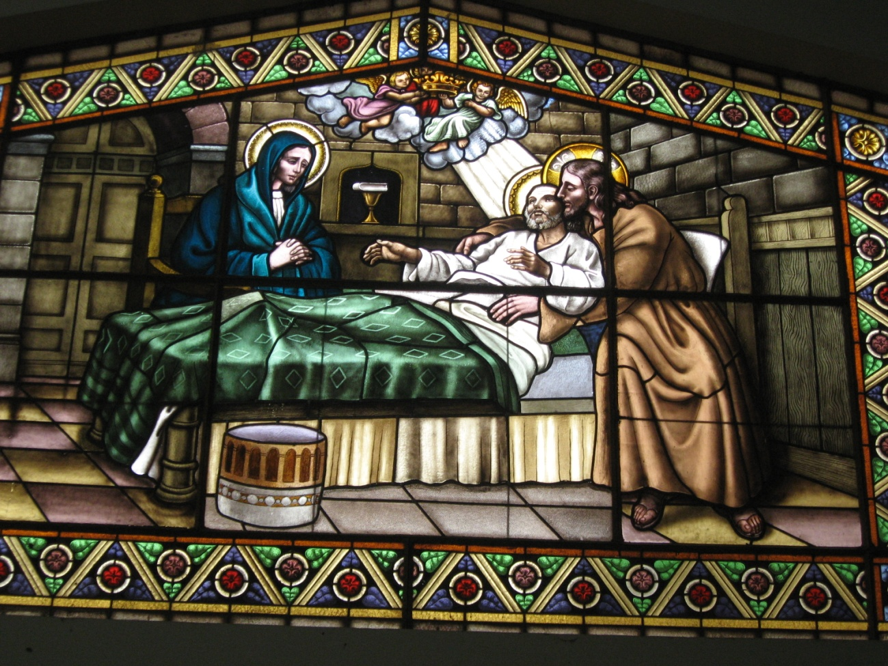

**0678**

**Muerte de San José**

**A San José Dios le encomendó la inmensa responsabilidad y privilegio de ser esposo de la Virgen María y custodio de la Sagrada Familia. Es por eso el santo que más cerca esta de Jesús y de la Stma. Virgen María.**

**Nuestro Señor fue llamado "hijo de José" (Juan 1:45; 6:42; Lucas 4:22) hijo del “artesano” (Mateo 12:55). No era padre biológico de Jesús (quién, como hombre, fue engendrado virginalmente por obra del Espíritu Santo). Pero fue el padre legal y cumplió todas las prescripciones de la Ley en relación al niño. Jesús se sometió a él como un buen hijo ante su padre. ¡Cuánto influyó José en el desarrollo del niño! ¡Qué perfecta unión existió en su ejemplar matrimonio con María!**

**San José es "modelo de silencio" No conocemos palabras expresadas por él, aunque conocemos sus obras, su fe, su amor, como padre responsable del bienestar de su esposa y del hijo. José fue "santo" desde antes de los desposorios. Un "escogido" de Dios.**

**Las principales fuentes de información sobre la vida de San José son los capítulos del Evangelio de Mateo y de Lucas.  San Mateo (1,16) llama a José hijo de Jacob; San Lucas (3:23), hijo de Heli.  Probablemente nació en Belén, la ciudad de David. Pero al comienzo de la historia de los Evangelios (poco antes de la Anunciación), San José vivía en Nazaret.**

**Según San Mateo 13, 55 y Marcos 6,3, San José era "tekton". La palabra significa que era “operario”, “artesano”, “trabajador” . San Justino y algunos Padres antiguos dieron a la palabra el sentido de “carpintero”.**

**Si el matrimonio formal de San José con María ocurrió antes o después de la Encarnación es discutido por los exegetas. Pero de hecho estaba “prometido” o “comprometido” Muchos comentadores, siguiendo a Santo Tomás, opinan que en la Anunciación la Virgen María estaba solo prometida a José.  Los varones por lo general se casaban jóvenes y San José tendría quizás de 18 ó 20 años cuando se desposó con María. Era un joven justo, casto, honesto, humilde, trabajador.**

**Los libros apócrifos de los tres primeros siglos ("Evangelio de Santiago", el "Pseudo Mateo" y el "Evangelio de la Natividad de la Virgen María", "La Historia de San José el Carpintero", y la "Vida de la Virgen y la Muerte de San José) aportan detalles inventados, posibles mas no ciertos. En geenral exageran, inventan: que era viudo, que tenía 90 años, etc. San Jerónimo en el siglo V ya dice que son “sueños”. Con todo han influído en los artistas, en las tradiciones, hasta en las celebraciones litúrgicas. La razón de pretender un San José tan mayor respondía a la dificultad de explicar una relación virginal entre dos jóvenes esposos.**

**En el cristianismo sereno, esa relación hay que verla en el contexto del misterio encarnacional de Jesús y se reclamó siempre la aceptación de la virginidad de la esposa y en el respeto a la intimidad matrimonial de la sagrada pareja. Es decir hay que asumir la imposibilidad de explicar racionalmente los vínculos matrimoniales asumiendo la belleza de la sexualidad humana y la originalidad del contexto familiar del hogar de Jesús.**

**San José y María Santísima permanecieron vírgenes por razón de una decisión divina aceptada por una maravillosa vocación profética. Y se ha de entender que la virginidad, como donación total a Dios, nunca es una carencia sino superación, entrega, vocación, compromiso y fecundidad. Por eso hay que afirmar que el matrimonio fue auténtico, pero al mismo tiempo, según San Agustín y muchos grandes escritores, un don asumido por los esposos, que tenían la intención de convivencia virginal.**

**La fe de San José fue probada con el misterioso embarazo de María. No conociendo el misterio de la Encarnación, fue el ángel del Señor quien se le apareció en sueños para decirle: "No temas recibir a María tu esposa. Lo que hay en ella viene del Espíritu Santo”. Despertado José del sueño, hizo como el Angel del Señor le había mandado. Después vino lo demás: viaje del empadronamiento, nacimiento en Belén, venida de los pastores y de los magos, circuncisión, purificación de la esposa, huida a Egipto, regreso a Nazaret y trabajo abnegado y silencioso durante unos 30 años en la proximidades del Hijo de Dios.**

**El único hecho de estos años que conocemos por Lucas está relacionado con la "pérdida" de Jesús al regreso de la anual peregrinación a Jerusalén (Lucas 2, 42-51).  San José y la Virgen lo buscaban por tres angustiosos días hasta encontrarlo en el Templo.  Ella le recriminó haberse comportado así con “su padre”. Jesús añadió en la respuesta la clarificación de su “otro Padre”. Y Dios quiso que este santo varón nos diera ejemplo de humildad en la vida escondida de su sagrada familia y su taller de carpintería.**

**Lo mas probable es que San José muriera pacíficamente antes del comienzo de la vida pública de Jesús ya que no estaba presente en las bodas de Caná ni se habla mas de él. De estar vivo, San José hubiese estado sin duda al pie de la Cruz con María. La entrega que hace Jesús de su Madre a San Juan da también a entender que ya San José no existía en la tierra. Las leyendas apócrifas se mantienen: San Epifanio dice que tenía 90 años al morir. Y el Venerable Beda dice que fue enterrado en el Valle de Josafat. Pero estas historias son sólo posibilidades.**

**El Papa Pio XII quiso declarar el primero de mayo, día de especial devoción a San José, el obrero de Nazareth y modelo de Obreros. La fiesta fue instituida por el 1 de mayo de 1955, para que, como dijo el mismo Pío XII a los obreros reunidos aquel día en la Plaza de Roma, también el mundo cristiana tuviera conciencia de los que es el trabajo cristiano y lo que es el trabajador como hombre con derechos y con deberes.**

